**Mini Projeto NoSQL - Sistema de Pessoas de uma Clínica Odontológica**

Kamila Freitas Porto – 20171370041

1. **Descrição da Aplicação**

O projeto consiste na implementação de um banco de dados NoSQL utilizando MongoBD de um sistema de uma clínica odonotológica, onde irá fazer controle de pessoas do estabelecimento, bem como as relações existente entre dentista e funcionário, e dentista e paciente.

1. **Modelo Entidade-Relacionamento em nível conceitual**

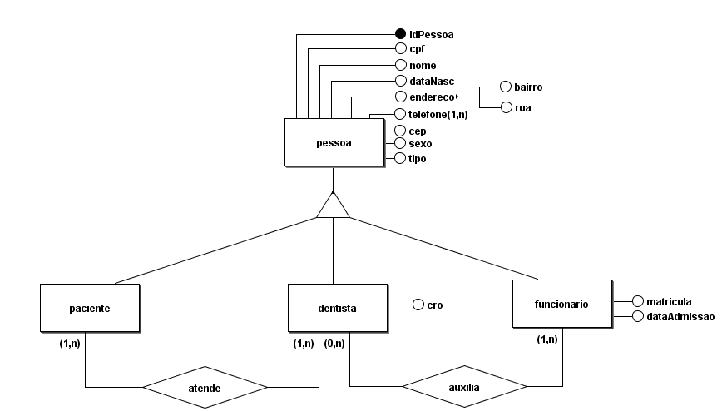

Figura 1 - Modelo Conceitual

1. **Implementação do projeto no MongoDB**
2. **Análise do mini projeto quanto ao uso do MongoDB**
   1. **Pontos Positivos**
   2. **Pontos Negativos**
3. **Mapeamento**

